Monitoreo y Control del Proyecto

**SoftSolidario**

Proyecto Final - Ingeniería de Software III

Álvarez Vallejo Valentina, Calvache Fernández Carolina, Zabala Betancur Diego



Tabla de contenido

1. Histórico de Versiones 3

2. Objetivo 1: Monitoreo del plan del proyecto 3

2.1. Monitoreo de Parámetros de Planificación de Proyectos 3

2.2. Monitoreo de Compromisos 4

2.3. Monitoreo de Riesgos del Proyecto 4

2.4. Monitoreo de Gestión de Datos 4

2.5. Monitoreo de Participación de los Stakeholders 4

2.6. Conducir las Revisiones de Progreso 4

2.7. Conducir las Revisiones de los Hitos 5

3. Objetivo 2. Gestión de las acciones correctivas 5

3.1. Analizar problemas 5

3.2. Tomar medidas correctivas 5

3.3. Gestión de las medidas correctivas 5

Monitoreo y Control del Proyecto

1. Histórico de Versiones

|  |  |  |  |
| --- | --- | --- | --- |
| **Versión** | **Fecha** | **Responsable** | **Nombre de Archivo** |
| Versión 0.1 | 26/08/2016 | Carolina Calvache | Plantilla_software_PMC_V-0.1 |
| Versión 0.2 | 26/08/2016 | Valentina Álvarez | Plantilla_software_PMC_V-0.2 |
| Versión 0.3 | 26/08/2016 | Diego Zabala | Plantilla_software_PMC_V-0.3 |
| Versión 0.4 | 27/08/2016 | Carolina Calvache | Plantilla_software_PMC_V-0.4 |
| Versión 0.5 | 27/08/2016 | Valentina Álvarez | Plantilla_software_PMC_V-0.5 |
| Versión 0.6 | 27/08/2016 | Diego Zabala | Plantilla_software_PMC_V-0.6 |
| Versión 0.7 | 28/08/2016 | Carolina Calvache | Plantilla_software_PMC_V-0.7 |
| Versión 0.8 | 28/08/2016 | Valentina Álvarez | Plantilla_software_PMC_V-0.8 |
| Versión 0.9 | 28/08/2016 | Diego Zabala | Plantilla_software_PMC_V-0.9 |
| Versión 1.0 | 28/08/2016 | Carolina Calvache | Plantilla_software_PMC_V-1.0 |

1. Objetivo 1: Monitoreo del plan del proyecto
   1. Monitoreo de Parámetros de Planificación de Proyectos

En cada iteración sé entregará un producto de valor al cliente, las respectivas entregas se evidenciaran en un acta firmada por el representante de Quindío solidario y un representante del grupo como constancia del nivel de avance presentado.

* 1. Monitoreo de Compromisos

Para verificar los compromisos que se asumieron, se realizara un Documento de Monitoreo de compromisos (Doc_Monitoreo_Compromiso_V-0.0) que contiene las actividades a realizar y el éxito de cada una de estas. Se verificará cada 3 semanas los objetivos establecidos en cada iteración programando reuniones con todo el equipo de trabajo.

* 1. Monitoreo de Riesgos del Proyecto

El monitoreo de los riesgos se realizara cada 3 semanas, se cuenta con un Documento para el monitoreo de riesgos (Doc_Monitoreo_Riegos_V-0.0) que contiene los riesgos clasificados como Riesgos del proyecto y Riegos técnicos, de igual manera incluirá un valor numérico de 0 a 1 siendo cero el equivalente a una probabilidad baja, el documento incluirá el impacto del riesgo dentro del proyecto identificado como impacto crítico o manejable y una estrategia emergente en caso de que el riesgo se materialice.

* 1. Monitoreo de Gestión de Datos

El monitoreo de Gestión de Datos se realizará cada 2 semanas, para determinar si los datos incluidos al proyecto son válidos e íntegros, ya que de esto depende altamente la calidad del proyecto; sé realizara un documento de (Doc_Gestión_De_Datos_V-0.0) que contiene la fecha y los cambios importantes realizados a la información suministrada.

* 1. Monitoreo de Participación de los Stakeholders

Las reuniones con los Stakeholders se realizarán al final de cada Sprint, en dicha reunión intervienen todos los integrantes del proyecto exponiendo los objetivos alcanzados en la iteración, cada reunión quedará registrada en el Documento de monitoreo de participación de los Stakeholders (Doc_Monitoreo_ Stakeholders_V-0.0) que contiene la fecha de la reunión y una descripción de las sugerencias realizadas por los involucrados.

* 1. Conducir las Revisiones de Progreso

Las actividades principales para realizar un seguimiento al desarrollo del proyecto van a ser reuniones cortas de máximo 30 minutos cada 2 semanas donde se evaluará con el director y el asesor del proyecto los siguientes puntos:

* Que tan bien documentado está el plan del proyecto.
* Evaluar que los objetivos e hitos sean realistas.
* Porcentaje de esfuerzo individual, división del trabajo equitativamente.
* Que cada prototipo funcione.
* Tiempo y dinero invertido.
* Opinión positiva sobre la evolución del proyecto por parte del cliente.
  1. Conducir las Revisiones de los Hitos

Se debe analizar los hitos que surgirán en el transcurso del proyecto, luego se pasarán a un documento (Doc_Hitos_del_proyecto_V-0.0), donde se señalarán cada uno de los Hitos con las actividades a desempeñar para su cumplimiento, en el momento de las reuniones el grupo de trabajo hará pruebas y se verificará el desarrollo de cada una de las actividades, de ser necesario también se revisara este documento con los encargados de Quindío solidario para seguir con el normal cumplimiento de los objetivos del proyecto.

1. Objetivo 2. Gestión de las acciones correctivas
   1. Analizar problemas

Se realizará un monitoreo semanal de los avances del proyecto, con el propósito de prevenir problemas en la entrega de los avances y el cumplimiento de los requisitos. Se tendrá un documento (Doc_Analisis_Problemas_V-0.0) donde se define cada una de las actividades y los problemas presentados con alternativas de solución. Al final de cada Sprint se realiza un chequeo general del documento para verificar el cumplimiento y el correcto funcionamiento de los avances.

* 1. Tomar medidas correctivas

De encontrarse errores en la revisión del proyecto, se buscan alternativas para atacar esos errores y que sean corregidos antes de la entrega, puesto que siempre se debe entregar un producto con un valor agregado sin errores y con la funcionalidad acordada anticipadamente, estas correcciones ya sean de código, documentos, funcionalidad entre otras deben estar estipulados en un documento (Doc_Medidas_Correctivas_V-0-0) donde se colocará el error encontrado y que medida correctiva se aplicó.

* 1. Gestión de las medidas correctivas

La gestión de las medidas o acciones correctivas se pueden observar en la ilustración 1, esta gestión consta de 3 fases, en la primera fase se reciben las entradas o artefactos donde se especifican las inconformidades que se están presentando, en la segunda fase se lleva a cabo un análisis y evaluación de medidas, actividades o acciones que se pueden poner en ejecución para contrarrestar el efecto de estas inconformidades, por último en la tercer fase se ejecutan las actividades o medidas que pasaron el filtro de la fase 2, se evalúan los resultados y se documentan en caso de lograr anular la inconformidad objetivo.

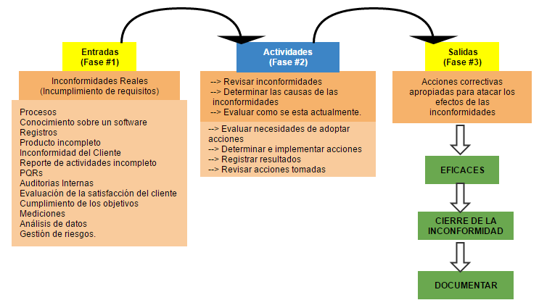

Ilustración 1 Proceso para Gestionar las medidas o acciones correctivas en SoftSolidario.